g | 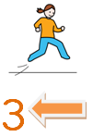 | z | d | f | 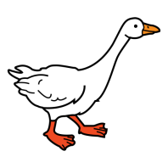 | t | h |  |  |  | ñ
 | l |  | s |  | d | l | g |  | j |  | k
u | r | 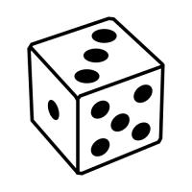 |   El Juego de la Oca de las consonantes  META |  |  |  |  | m
y |  |  |  |  |  |  |  |  |  | n
c | s | x |  | d | w |  | q |  | c |  | b
 | v | b | r | t | y |  | x |  | b
Instrucciones:
 colocamos la ficha de cada jugador en la casilla de salida.
por turnos tiramos el dado y adelantamos el número de casillas que nos indica
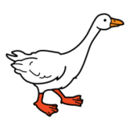 si caemos en una casilla de oca, se dice, de oca a oca y tiro porque me toca, así que saltamos a la siguiente casilla de oca y volvemos a tirar el dado.
si caemos en una casilla de retroceso, tendremos que saltar tres casillas hacia atrás.
para llegar a la meta hay que sacar con el dado el número exacto, si nos pasamos la meta servirá de rebote y contaremos las casillas hacia atrás.

